УТВЕРЖДАЮ
Президент
ООО «ЦКТ КАИССА»

__________________ /А.В. Савушкин /

«___» ________ 2017 г.

Подсистема мониторинга централизованных закупок
Инструкция по использованию ЭП при подписании документов в Системе

Москва
2017
Оглавление
1. Общая информация по работе с программным обеспечением Системы 3
2. Аты приема передачи и Извещения 5
3. Использование электронной подписи 6

Общая информация по работе с программным обеспечением Системы
Ввод информации и подписание документов ЭП будет производиться в подсистеме Мониторинг централизованных закупок системы автоматизации процессов административно-хозяйственной деятельности центрального аппарата Минздрава России на интернет ресурсе по адресу:
http://ahd-centre.rosminzdrav.ru
Для доступа к разделу на ресурсе http://ahd-centre.rosminzdrav.ru необходимо выбрать пункт меню «Приложения»/«Мониторинг централизованных закупок».
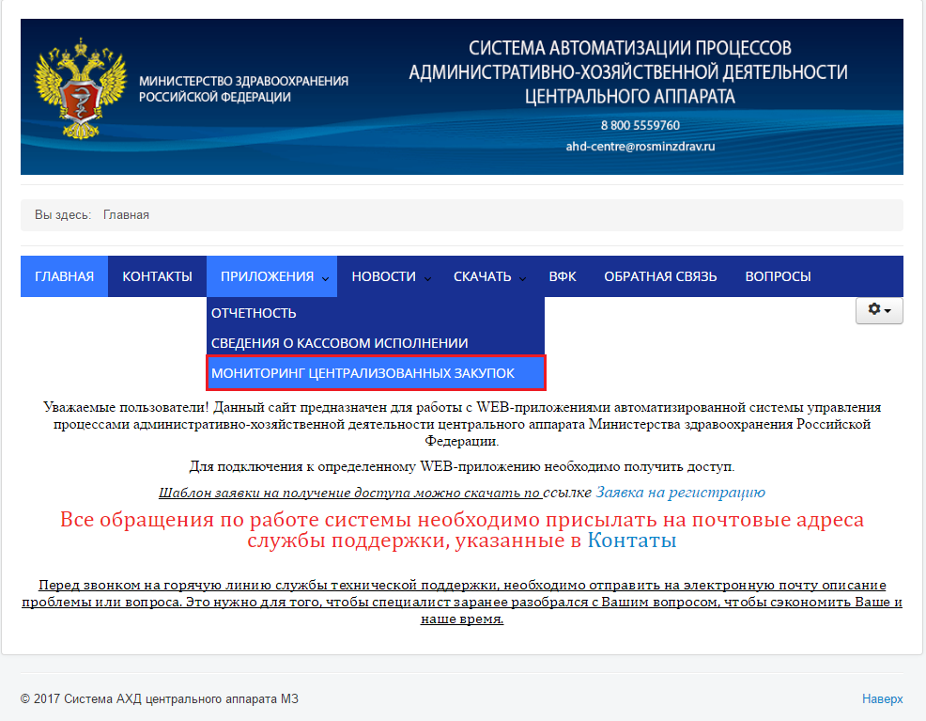

В открывшемся окне заполнить логин и пароль, ранее полученный от службы тех. поддержки; выбрать приложение «Мониторинг централизованных закупок». Остальные поля будут заполнены автоматически.
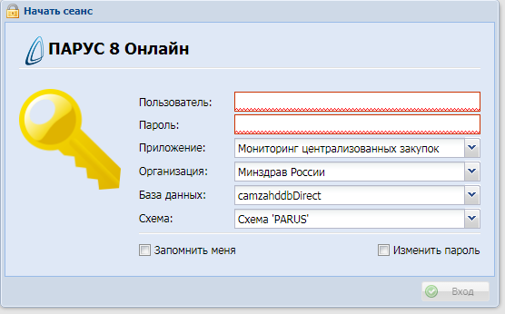

Примечание! В случае возникновения каких-либо проблем или вопрос по работе в системе, незамедлительно обращайтесь в службу технической поддержки по телефону 8 (800)-555-97-60, либо составляйте обращение по адресу электронной почты ahd-centre@rosminzrav.ru

Внимание! При попытке просмотра/добавления документов, у вас может возникать ошибка вида «Ссылка на объект не указывает на экземпляр объекта». Это означает, что какая-либо форма ввода данных была доработана (по требованию Минздрава) и система нуждается в обновлении. Для обновления необходимо просто выйти и зайти в систему обратно. В случае, если это не помогает, необходимо очистить «кэш» браузера и перезайти в систему.

«Акты приема передачи» и «Извещения»
В связи с тем, что в Системе документы «Акт приема передачи» и «Извещение» являются единым документом, то прежде чем их подписать необходимо дополнить бухгалтерской информацией:
- КБК
- Счет
- КОСГУ
Т.к. после подписания документа он становится закрытым для изменений необходимо внимательно проставить эти данные как для Минздрава России (Кредит) так и для учреждения (Дебет). Эта информация будет дополнительно добавлена в документы и использоваться при выведении документов на печать.
Для указания информации необходимо установить курсор на документ, нажать правой кнопкой мыши по нему и в контекстном меню выбрать «Указать бюджетные данные получателя» (Рис. 1)
Рисунок 1.
Далее заполнить предложенные поля и нажать «ОК» (Рис. 2)
Рисунок 2.

Использование электронной подписи

В подсистеме Мониторинг централизованных закупок возможность работы с электронной подписью предусмотрена для следующих разделов:
- Акты приема-передачи;
- Присоединённые документы.
Для работы с ЭП в заголовках указанных разделов отображаются действия:
- Подготовить XML к подписанию ЭП;
- Удаление XML подготовленных данных;
- Цифровые подписи;
- Подписать;
- Удалить подпись.

Обратите внимание! Для возможности производить подписание электронной подписью необходимо иметь только квалифицированную подпись, выпущенную авторизованным удостоверяющим центром. В соответствии со статьей 6 Федерального закона от 06.04.2011 63-ФЗ «Об электронной подписи» «Информация в электронной форме, подписанная квалифицированной электронной подписью, признается электронным документом, равнозначным документу на бумажном носителе, подписанному собственноручной подписью, и может применяться в любых правоотношениях в соответствии с законодательством Российской Федерации…». Открытая часть сертификата ключа должна быть зарегистрирована в системе, для идентификации подписывающего лица. Порядок применения электронной подписи при работе с САП АХД ЦА и Порядок регистрации и отключения пользователей в САП АХД ЦА размещены на ресурсе http://ahd-centre.rosminzdrav.ru в пункте
меню «Скачать»/«Заявка на регистрацию».
Для подписания документа необходимо сформировать данные в XML формате, для фиксации значения всех полей. Чтобы это сделать необходимо нажать правой кнопкой мыши по строке с документом, который необходимо обработать и выбрать из контекстного меню «Подготовка к подписи - Подготовить XML к подписанию ЭП» (Рис. 3)
Рисунок 3.
После выполнения данной функции документ будет готов к подписанию. Любые изменения в нем после этого запрещены. В том случае, если требуется внести изменения в документ, то необходимо удалить XML. Для этого необходимо нажать правой кнопкой мыши по строке с документом, который необходимо обработать и выбрать из контекстного меню «Подготовка к подписи - Удаление XML подготовленных данных» (Рис. 4)
Рисунок 4.

Для подписания документа необходимо выбрать нужный документ в разделе, с подготовленным XML и выбрать пункт контекстного меню «Расширение/Подписать» (Рис.5)

Рисунок 5.
После этого появиться окно для выбора подписывающего человека (Рис. 6)
Рисунок 6.
Обратите внимание! Поле сертификат будет содержать список возможных подписантов, только в том случае, если открытая часть сертификата ключа ЭП зарегистрирована в ПП «ПАРУС-8 Бюджет» и на компьютере зарегистрированы сами ключи или они подключены к компьютеру с помощью внешних носителей.
Далее необходимо нажать кнопку «ОК»
Если подписание прошло успешно, то проверить кто подписал документ можно выбрав пункт контекстного меню «Расширения/Цифровые Подписи» (Рис. 7)
Рисунок 7.
После этого откроется окно, в котором будут отражены все кто подписал данный документ (Рис.8)

Рисунок 8.
Если по какой-либо причине необходимо удалить подпись с документа, то для этого необходимо выбрать пункт контекстного меню «Расширение/Удалить подпись» (Рис.9)

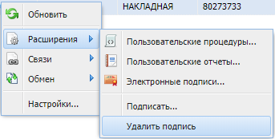
Рисунок 9.
Далее нажмите кнопку «Да».

